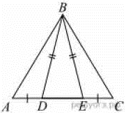
Задание 18. (2) На стороне AC треугольника ABC выбраны точки D и E так, что отрезки AD и CE равны (см. рисунок). Оказалось, что отрезки BD и BE тоже равны. Докажите, что треугольник ABC — равнобедренный.

